MV1S
MV Agusta F800 Brutale/Rivale/Dragster

Montážní kit pro levou stranu: Montážní kit pro pravou stranu:
ID. | Popis | Kat.č | Ks
1 | Ocel.matice M12 | X12 | 1
2 | Dural.adaptér | 344 | 1
3 | Šroub M6x25 | 877 | 3
4 | Šroub M4x16 | 876 | 2
5 | Ocel.tyč 12(1,25)x435x30x30
ID. | Popis | Kat.č. | Ks
1 | Ocel.matice M12 | X12 | 1
2 | Dural.adaptér | 344 | 1
3 | Šroub M6x25 | 877 | 3
4 | Šroub M4x16 | 876 | 2

Montáž :
Montáž obou stran je totožná.
- Demontujte originální šroub z rámu.
- Prostrčte skrz rám závitovou tyč ID.5 (M12x435x1,25mm).
- Nasaďte na ní z každé strany dural. adaptér ID.2 a poté ho dotáhněte pomocí matic ID.1.
- Slidery přimontujte na adapatér, použijte šrouby ID.3.
- Do slideru vložte krytky, použijte šrouby ID.4
Upozornění - na závity všech šroubů doporučujeme použít pojistné lepidlo středně silné (modré barvy).

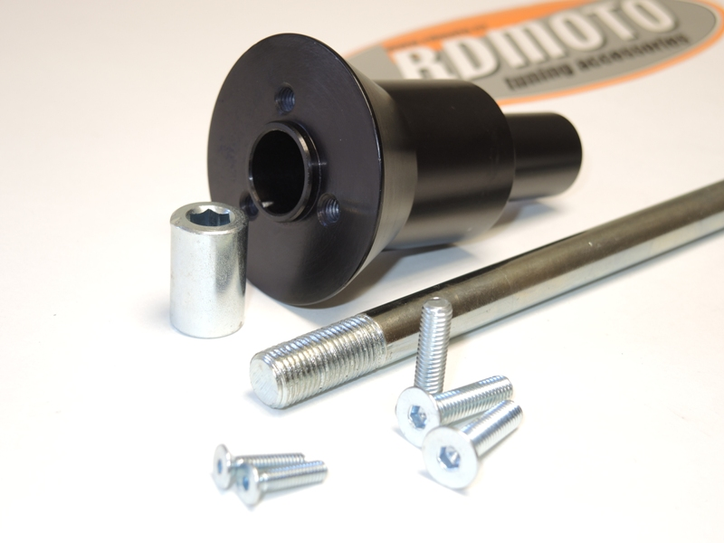
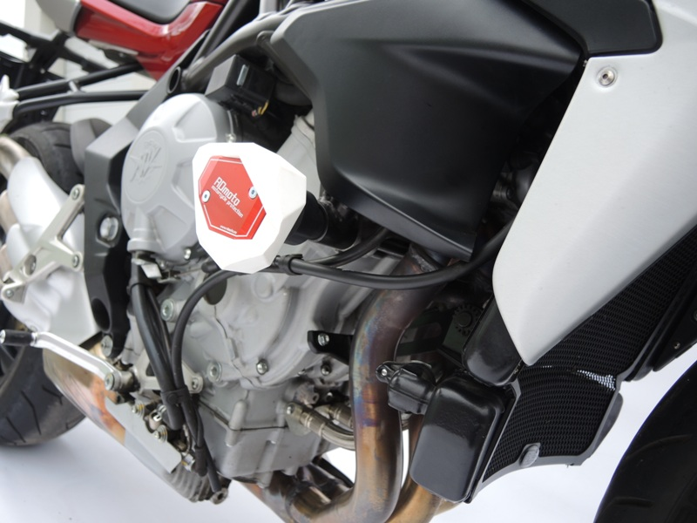
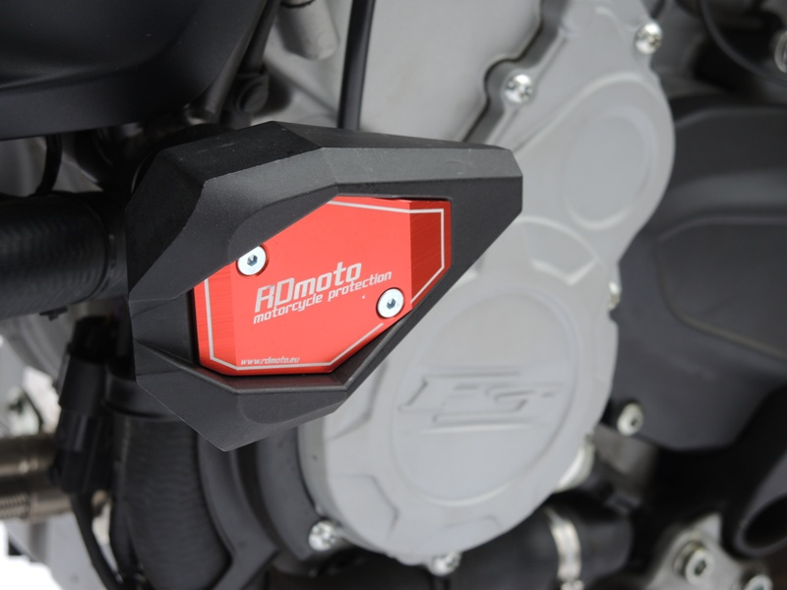
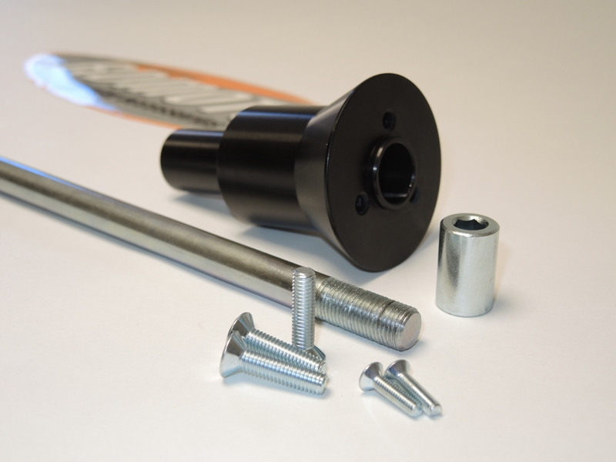
Montážní foto:

